

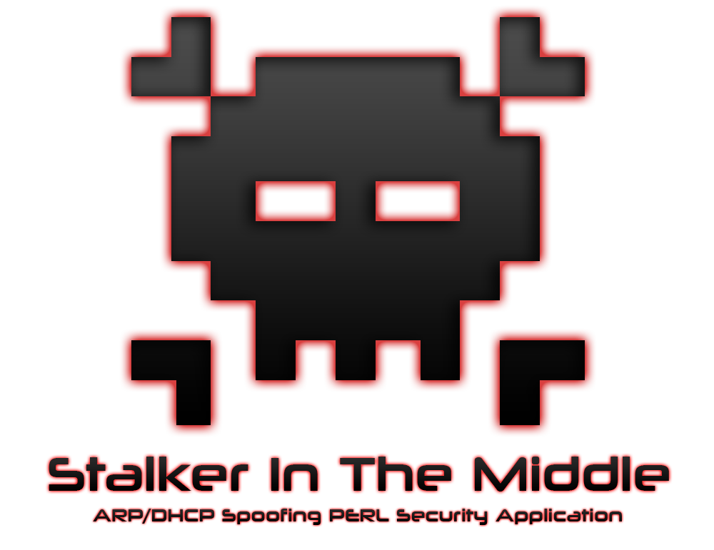

 Stalker In The Middle

Laissez parler leurs paquets !

 Un moyen simple et efficace pour intercepter les paquets destinés à une autre machine et de tester les faiblesses d’un réseau.

Charte de projet

Version 1.3

10/04/2013

Historique des révisions

|  |  |  |  |  |
| --- | --- | --- | --- | --- |
| **Date** | **Version** | **Description** | **Auteur** | **Relecteur** |
| 03/04/2013 | 1.0 | Document initial | Nicolas CHATELAIN | Christie BUNLON |
| 03/04/2013 | 1.1 | Ajout des charges, de la planification. | Alban INQUEL | Brice HOFFMANN |
| 10/04/2013 | 1.2 | Ajout de la gestion de la documentation. | Christie BUNLON | Nicolas CHATELAIN |
| 10/04/2013 | 1.3 | Finalisation | Alban INQUEL | Nicolas CHATELAIN |

Sommaire

Rôles et responsabilités 4

Parties prenantes, rôles et coordonnées 4

Organigramme de synthèse 4

Modalités de déroulement du projet 5

Evaluation des charges et calendrier cible 5

Planification initiale 5

Gestion du planning 5

Gestion du reporting 6

Gestion des relations avec les parties prenantes 6

Gestion de la documentation 7

Description des livrables 7

Le plan de communication : 7

Règles de validation 7

# Rôles et responsabilités

## Parties prenantes, rôles et coordonnées

**Suiveur et Maître d’ouvrage :**

* Eric Lalitte

IN’TECH INFO Directeur

[elalitte@esiea.fr](mailto:elalitte@esiea.fr) :

Directeur, client

Rôles :

* Aide à la conduite du projet.
* Conseil technique.

**Chef de projet :**

* Alban INQUEL

IN’TECH INFO Semestre 4 - Filière SR

[inquel@intechinfo.fr](mailto:inquel@intechinfo.fr) : 06 79 43 91 90

Étudiant

Rôles :

* Assure la communication entre MOE et MOA
* Assure la conduite du projet
* Réalisation des tâches

**Membres de l’équipe :**

* Christie BUNLON

IN’TECH INFO Semestre 4 - Filière SR

[bunlon@intechinfo.fr](mailto:bunlon@intechinfo.fr)

Étudiante

* Nicolas CHATELAIN

IN’TECH INFO Semestre 4 - Filière SR

[nchatelain@intechinfo.fr](mailto:nchatelain@intechinfo.fr)

Étudiant

* Brice HOFFMANN

IN’TECH INFO Semestre 4 - Filière SR

[hoffmann@intechinfo.fr](mailto:hoffmann@intechinfo.fr)

Étudiant

**Pôles communication :**

* IN’TECHOES

IN’TECH INFO

[filleton@intechinfo.fr](mailto:filleton@intechinfo.fr)

Équipe d’étudiant

Rôle : Promouvoir les projets PI et PRP d’IN’TECH INFO dans le groupe ESIEA

* Équipe de communication d’IN’TECH INFO et de l’ESIEA.

ESIEA / IN’TECH INFO

Rôle: Permettre la promotion du projet afin de lui apporter de la visibilité au sein du groupe ESIEA ainsi qu’à l’extérieur de celui-ci.

## Organigramme de synthèse

# Modalités de déroulement du projet

## Evaluation des charges et calendrier cible

|  |  |
| --- | --- |
| Dates | Nombre d’heures |
| 03/04/13 | 3 |
| 08/04/13 | 3 |
| 09/04/13 | 6 |
| 10/04/13 | 3 |
| 11/04/13 | 3 |
| 12/04/13 | 3 |
| 15/04/13 | 4.5 |
| 16/04/13 | 6 |
| 18/04/13 | 3 |
| 22/04/13 | 4.5 |
| 23/04/13 | 6 |
| 24/04/13 | 3 |
| 29/04/13 | 4.5 |
| 30/04/13 | 6 |
| 03/05/13 | 6 |
| 06/05/13 | 6 |
| 07/05/13 | 4.5 |
| 08/05/13 | 6 |
| 09/05/13 | 6 |
| 10/05/13 | 3 |
| 16/05/13 | 3 |
| 21/05/13 | 6 |
| 22/05/13 | 3 |
| 27/05/13 | 6 |
| 28/05/13 | 6 |
| 29/05/13 | 3 |
| 30/05/13 | 3 |
| 03/06/13 | 6 |
| 04/06/13 | 6 |
| 05/06/13 | 3 |
| 06/06/13 | 3 |
| 07/06/13 | 6 |
| 10/06/13 | 6 |
| 11/06/13 | 6 |
| 12/06/13 | 6 |
| 13/06/13 | 3 |
| 14/06/13 | 3 |
| 17/06/13 | 3 |
| Total d’h | 153 |

## Planification initiale

Le planning initial se trouve, comme demandé, sur Gantter. Vous avez été invité, vous ainsi que M. Farcy, à notre projet et avez donc la possibilité de visualiser notre planning après connexion au site.

## Gestion du planning

Le planning présentera une vue macro et une vue micro. La vue macro permettra de lister les objectifs ainsi que les sous objectifs. Nous définirons dans ces objectifs, les tâches à établir par les membres de l’équipe.

La vue micro permettra d’avoir une vue plus spécifique sur ce qui doit être fait, elle définira, non pas les objectifs, mais les tâches permettant de réaliser le ou les objectifs convenus avec le client.

La vue macro du planning sera mis à jour par Brice HOFFMANN toutes les deux semaines et ce au dernier créneau PI de ladite semaine.

Les étudiants du groupe ayant les droits de modifier le planning, Ceux-ci mettront à jour la vue micro lors de la fin des tâches qui leur auront été allouées.

Les versions actualisées du planning se trouveront sur Gantter. Pour ce projet, deux plannings seront créés. Le premier servira de référence et, une fois les documents d’avant-projet terminés, ne sera plus modifié. L’autre sera mis à jour continuellement et adapté aux différents évènements pouvant subvenir durant ce semestre.

## Gestion du reporting

Chaque semaine et, cela, un jour avant la réunion hebdomadaire avec le client. Les membres de l’équipe de réalisation répondront individuellement, sur une page itipédia prévue à cet effet aux questions suivantes :

* Quelles sont les tâches effectuées ou bien quel est l’avancement de la tâche durant la semaine.
* Si une tâche est en cours, estimer la durée restante de celle-ci.
* Est-ce que cette estimation corrèle avec le temps prévu par le planning initial.

La personne notera aussi, si elle a rencontré des difficultés au cours de la semaine.

Une partie traitera aussi de l’avancement global du projet en fonction de l’avancée de chacun.

## **Gestion des relations avec les parties prenantes**

#### Communication entre l’équipe réalisatrice et le chef de projet :

L’équipe privilégiera le travail en groupe lors des créneaux PI de façon à ce que le chef de projet est en permanence une vue globale de l’avancement du projet. Cela facilitera les réunions de forme stand-up meeting.

La communication se fera aussi via mail, sms, Skype et GitHub pour l’échange de données.

#### Communication entre l’équipe réalisatrice et le client :

Une réunion hebdomadaire a déjà été prévue avec le client. Ces réunions se dérouleront dans le bureau de celui-ci. Un jour avant cette réunion, un ordre du jour contenant les différents points qui seront traités, sera envoyé par le chef de projet au client. Nicolas CHATELAIN prendra en notes, les commentaires/remarques du client lors de ces réunions hebdomadaires. Il se chargera aussi d’écrire les comptes rendus de ces réunions.

Une page Itipédia a été mise en place. Les ordres du jour, comptes rendus, rapports d’avancement du projet et des tâches seront visibles à cet endroit. Un espace sera réservé au client/suiveur, pour que celui-ci puisse annoter ses remarques et ses attentes.

## **Gestion de la documentation**

Nous utilisons GitHub, un service d’hébergement et de gestion de développement de logiciels. Git, le logiciel associé à ce programme, nous permet de suivre les changements effectués ainsi que de travailler simultanément sur le même fichier.

Les documents Avant-Projet sont stockés dans le répertoire « Avant-Projet » du serveur Git.

Les logos, et ressources diverses seront stockés dans le répertoire « Ressources ».

Le code source de SITM sera stocké dans le répertoire « Sources ».

Les mises à jour du code source s’effectueront lorsque le membre jugera que cela est nécessaire ou lorsqu’une fonctionnalité, partielle ou complète sera implantée.

Chaque membre apportant des modifications devra indiquer le motif de la modification lors de la phase de « Commit ».

Les documents avant-projet devront disposer de la règle de nommage suivante :

[S4][SITM] Nom du document [VERSION]

## Description des livrables

Les documents d’avant-projet seront remis sous forme électronique au client le 11/04/2013.

Les informations nécessaires à l’équipe IN’TECHOES seront envoyées par mail le 11/04/2013.

Le manuel d’utilisation se trouvera avec le code source du projet.

Les documents utiles à la communication du groupe ESIEA seront remis sous forme électronique.

## Règles de validation

Les différents documents nécessaires à ce projet seront validés par notre client Eric Lallite lors de la réunion de lancement.